Практична робота №4
Тема: Мова розмітки гіпертексту HTML. Створення списків. Робота з
зображеннями
Мета: здобути навички створення списків та методику використання тегів
форматування тексту HTML-документу.
Хід роботи
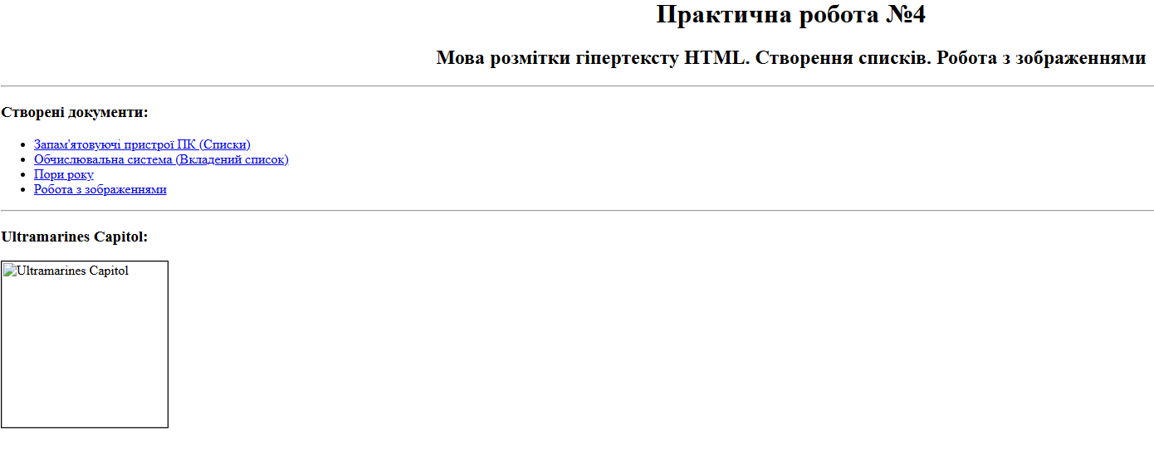
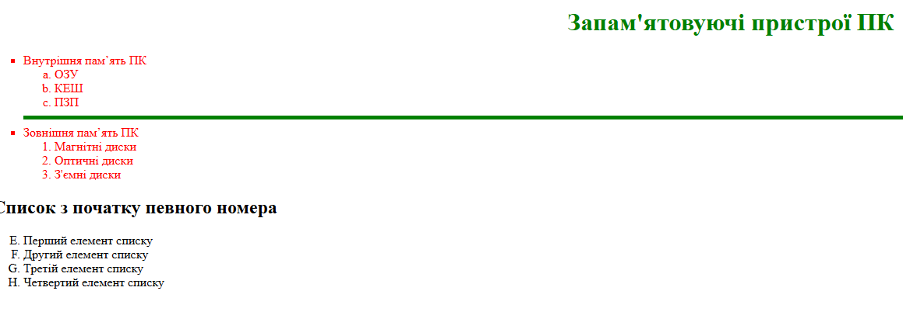
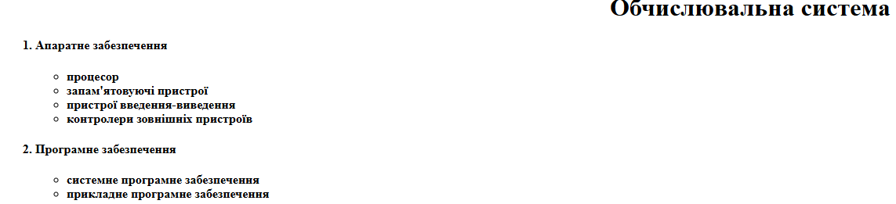
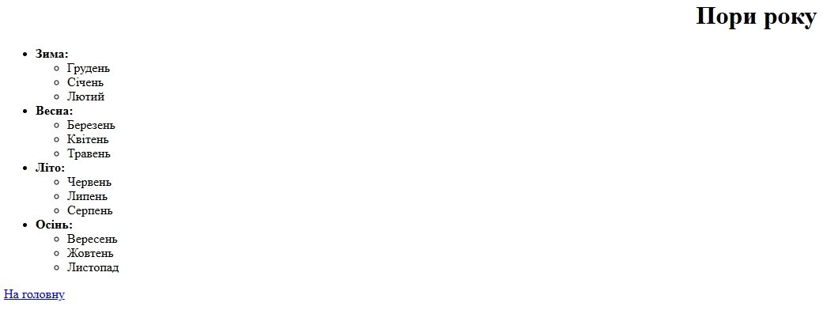
Контрольні питання
1. Як класифікуються теги HTML?
Теги HTML поділяються на:
- Парні (контейнерні) — мають відкриваючий і закриваючий тег, наприклад: <p>...</p>, <h1>...</h1>.
- Одинарні (порожні) — не мають закриваючого тегу, наприклад: <img>, <br>, <hr>.
2. Обов’язкова структура HTML-документа
Кожен HTML-документ має базову структуру:
html
<!DOCTYPE html>
<html>
<head>
<title>Назва сторінки</title>
</head>
<body>
- <!DOCTYPE html> — оголошення типу документа.
- <html> — кореневий елемент.
3. Як створити нумерований список?
Використовується тег <ol> (ordered list):
html
<ol>
<li>Перший елемент</li>
</ol>
4. Як створити маркований список?
Використовується тег <ul> (unordered list):
html
<ul>
<li>Елемент 1</li>
</ul>
5. Як створити вкладений список?
Усередині одного списку можна вставити інший:
html
<ul>
<li>Пункт 1
</li>
<li>Пункт 2</li>
</ul>
6. Як створити список, починаючи з певного номера?
Використовується атрибут start у тегу <ol>:
html
<ol type="A" start="5">
<li>Перший елемент</li>
<li>Другий елемент</li>
</ol>
Висновок: здобув навички створення списків та методику використання тегів форматування тексту HTML-документу.

